Разработка классного часа по направлению «История родного края». Бугринский мост в Новосибирске.

Смирнова Е.В. учитель биологии МБОУ «Лицей № 136»

Город Новосибирск, столица Сибирского региона, был основан в 1893 году при строительстве моста через Обь при возведении Транссибирской магистрали. Это историческое событие предопределило судьбу города в качестве крупнейшего транспортного центра Сибири, соединяющего движение с запада на восток и с севера на юг. Мосты в Новосибирске Современный Новосибирск расположен не двух берегах Оби и делится на Левый и Правый берега, которые динамично развиваются как крупные промышленные, производственные и научные образования. Соответственно развитию растет необходимость в удовлетворении потребности населения в беспрепятственном сообщении обеих сторон в процессе все нарастающего объема перевозок грузового и пассажирского назначения.

Пояснительная записка к генеральному плану [Новосибирска](https://ru.wikipedia.org/wiki/%D0%9D%D0%BE%D0%B2%D0%BE%D1%81%D0%B8%D0%B1%D0%B8%D1%80%D1%81%D0%BA) говорит:

…Наличие крупной реки Оби с широкой долиной, рассекающей город на две части, во многом предопределило характер использования территории и породило проблему связанности частей города, расположенных по обоим берегам. Недостаточное количество мостов через реку Обь и их пропускная способность, отсутствие скоростных магистралей непрерывного движения, транспортных развязок в двух и более уровнях, незавершенность транспортной схемы города — все это признаки современного состояния территории города Новосибирска.

…недостаточное количество мостовых переходов через реку Обь (действуют два автомобильных моста, используется проезжая часть плотины ОбьГЭС), что, учитывая высокую интенсивность движения по мостам (свыше 80 — 90 тыс. автомобилей в сутки), в значительной степени усугубляет ситуацию с организацией транспортного движения, не позволяет разгрузить центральную часть города как от транзитного иногороднего транспорта, так и внутригородского транзита;…

Третий мост в Новосибирске имеет длительную историю своего возникновения. Острая потребность в его строительстве была обозначена еще в конце прошлого века, в восьмидесятых годах. Однако в силу исторических реалий, распада системы государственного регулирования экономики в условиях Советского Союза, идея получила свое воплощение спустя почти три десятка лет. Только в 2009 году начались подготовительные работы по строительству Бугринского моста. Изначально он именовался, в рабочем варианте, Оловозаводским мостом, по названию места его строительства. В этой зоне находился завод по производству олова. В 2013 году его название изменили на «Бугринский», которое и было официально закреплено в документах. В 2010 году началось строительство этого сооружения с закладки опор моста. В апреле 2014 года оно завершилось, когда были сомкнуты арки на высоте 70 метров, ставшие украшением сооружения Бугринский мост (Новосибирск), фото их в настоящем символизирует новые подходы в строительстве мостовых сооружений. Открытие Новый Бугринский мост (Новосибирск) был введен в эксплуатацию в конце 2014 года. Торжественное открытие ознаменовало новый этап в развитии транспортной системы города. Соединив правый и левый берег города Новосибирска, мост дал возможность значительно разгрузить центр города по уровню грузопотока. Строительство его являлось составной частью проекта совершенствования транспортной инфраструктуры государственного значения. Новосибирск в процессе строительства мостов выполняет роль транспортного узла федерального уровня все в большей степени. Именно поэтому важность строительства моста была обозначена личным присутствием президента Российской Федерации Владимиром Владимировичем Путиным 8 октября 2014 года. Бугринский мост, открытие которого стало заметным событием города, и правительственная делегация на его фоне запечатлены на многочисленных фото в момент его пуска в эксплуатацию, этот факт стал очередной страницей истории города на Оби.

Помимо рекордного пролетного строения и изящной архитектуры, Бугринский мост интересен и как первая в мировой практике переправа, при строительстве которой был применен уникальный способ радиальной надвижки мостовой арки. Бугринский мост стал одной из городских достопримечательностей, высотной и видовой доминантой, а обширные территории по бокам створа, находящиеся в непосредственной близости к рекреационным зонам — Бугринской роще, островам и пляжам, получили дополнительную точку притяжения.

С момента своего возникновения и по настоящее время мост остается символом города. Как его сущность, предназначение и перспектива.

Сибирское чудо света – Бугринский мост

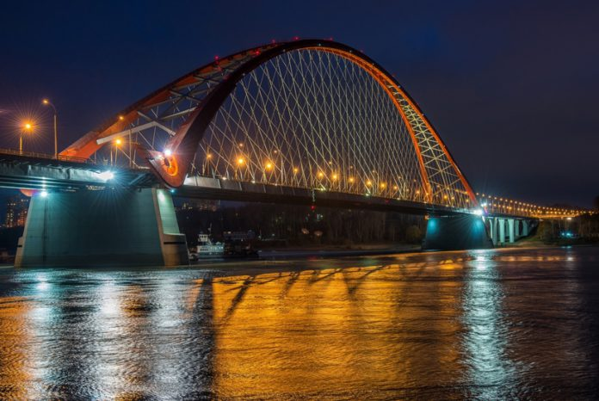

Крупнейший и пожалуй красивейший арочный мост в России, пример гения инженерной мысли – Бугринский мост. Соединяя между собой левый и правый берега Новосибирска он значительно снижает транспортную нагрузку в городе. А благодаря своей красоте и исполинским размерам мост стал ещё одним символом столицы Сибири.

**Сибирский Бруклинский мост**

Бугринский мост очень популярен для фотосессий, в интернете тысячи художественных фото самого моста и на его фоне.

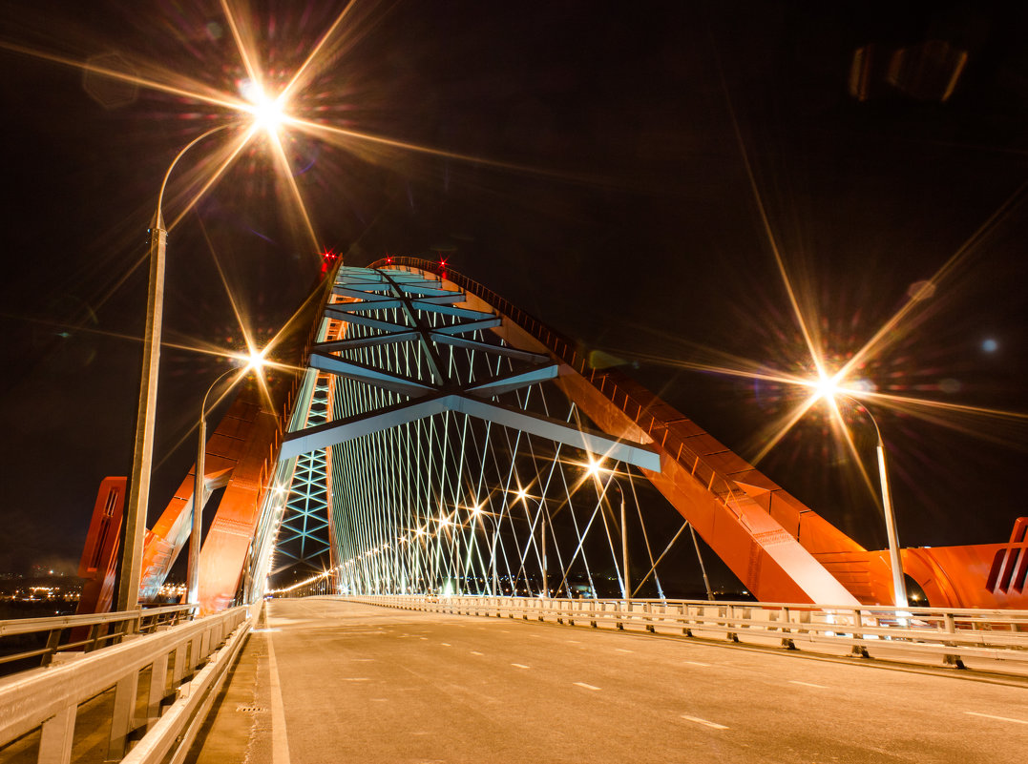

Не вызывает сомнений, что в своей красоте он может посоперничать со знаменитым Бруклинским мостом в США.

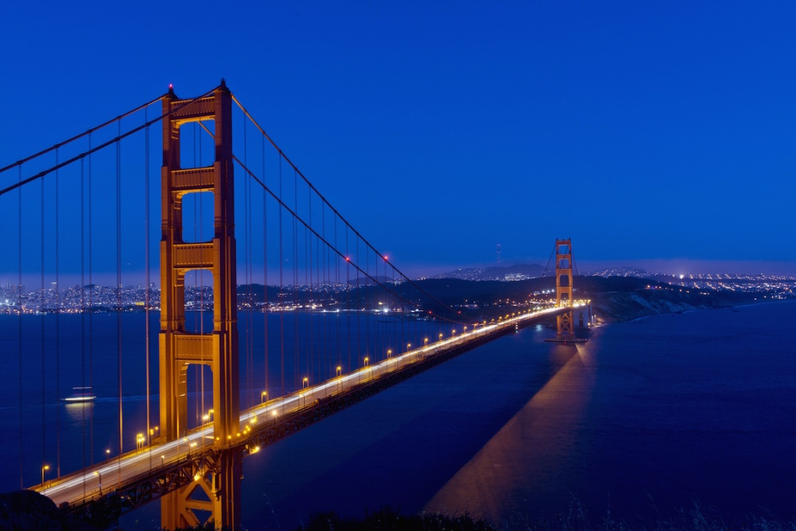

Особенно красив Бугринский мост рано утром, когда его покрывает туман…

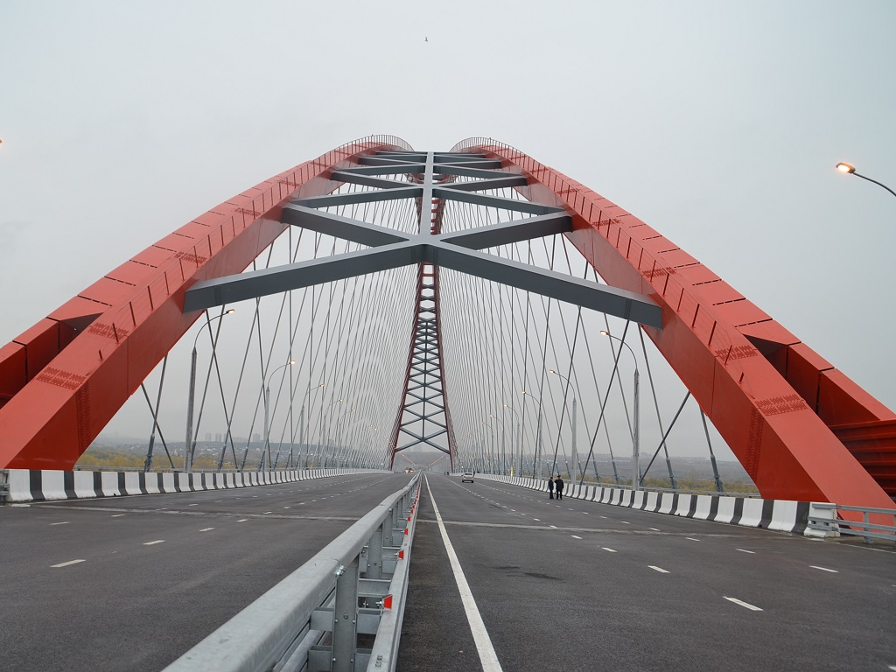

…и ночью, когда огромная конструкция сияет тысячами огней.

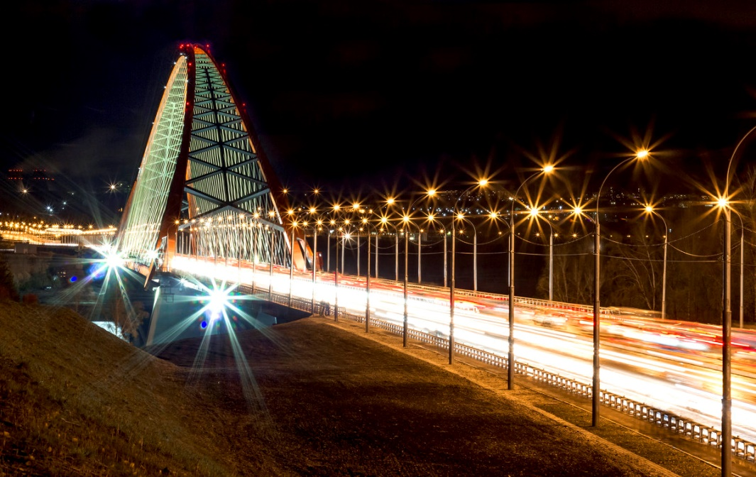

**История**

С 1985 года в администрации Новосибирска витала идея постройки третьего моста, который снимет транспортную нагрузку в центре города, через который нужно было ехать транзитному транспорту и новосибирцам, чтобы добраться на левый берег. Но его строительство началось только в 2009 году.

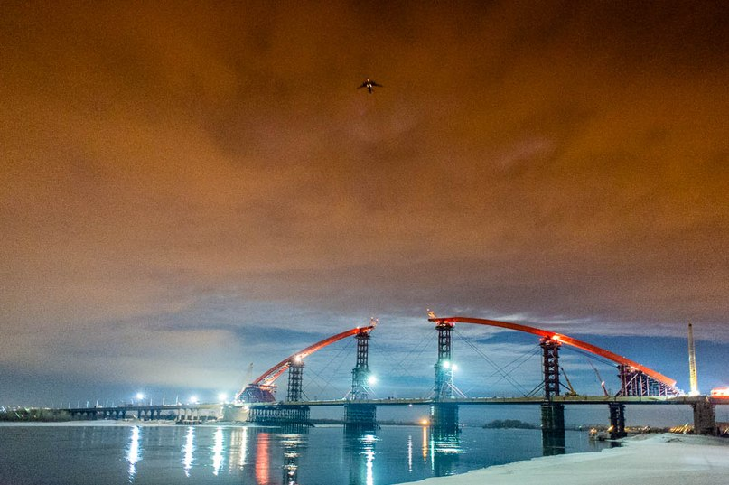

Над проектом трудились лучшие представители отрасли в России. Был построен сам мост длиной более 2000 метров на 8 полос движения, путепроводы, транспортные развязки и прилегающие пешеходные мосты.

**Интересные факты о Бугринском мосту:**

* По своей длине и длине одного пролёта мост занимает 4-е место в Мире.
* Проверка на прочность моста осуществлялась с помощью КАМАЗов с песком, вес которых превышал 450 тонн;
* По версии Международной федерации инженеров-консультантов Бугринский мост удостоился звания Один из лучших инженерных проектов в мире.

**Бугринский мост в цифрах:**

* Длинна более 2000 метров;
* Длина арки 380 метров
* Количество полос 8;
* Высота от основания до высочайшей точки арки 85 метров;
* Пропускная способность около 150 000 автомобилей в сутки;
* Стоимость около 15 млрд. рублей;
* Срок службы без спецобслуживания 70 лет.